ТЕХНИЧЕСКОЕ ЗАДАНИЕ

- Наименование закупаемых товаров:
№ | Наименование | Ед. изм. | ТЗ (описание/ состав) | Кол-во | Возможность аналога
1 | Червячный одноступенчатый редуктор | шт | Червячный одноступенчатый редуктор  VARVEL FRT-G40 B3 0$01518 i:70  Тип редуктора: червячный, одноступенчатый (серия FRT).  Габарит (межосевое расстояние): G40 = 40 мм.  Передаточное число: i = 70 (обороты на выходе = обороты на входе / 70).  Исполнение фланца под электродвигатель: B3 — стандарт IEC, под посадку двигателя на фланец.  Артикул/исполнение: 0$01518 (спецкод комплектации — требует уточнения у поставщика).  Корпус: алюминиевый сплав (для габаритов до 85 мм), окрашен, с рёбрами жёсткости и лапами для крепления.  Червячная пара: червяк — легированная сталь (термообработанная), венец червячного колеса — бронза (антифрикционный материал).  Подшипники: шариковые/роликовые, рассчитанные на радиальные и осевые нагрузки червячной передачи.  Уплотнения: манжеты NBR (нитрил-бутадиеновый каучук) — стандарт для нормальных температур; для спецсред возможны другие материалы.  Смазка: синтетическое масло, залито на заводе; рассчитано на длительный срок службы (ориентир — около 15 000 часов при нормальных условиях).  Условия эксплуатации: для промышленного гладильного каландра фирмы IPSO, предназначенный для финишной обработки белья, модели FCI‑2080/320 (высокие температуры).  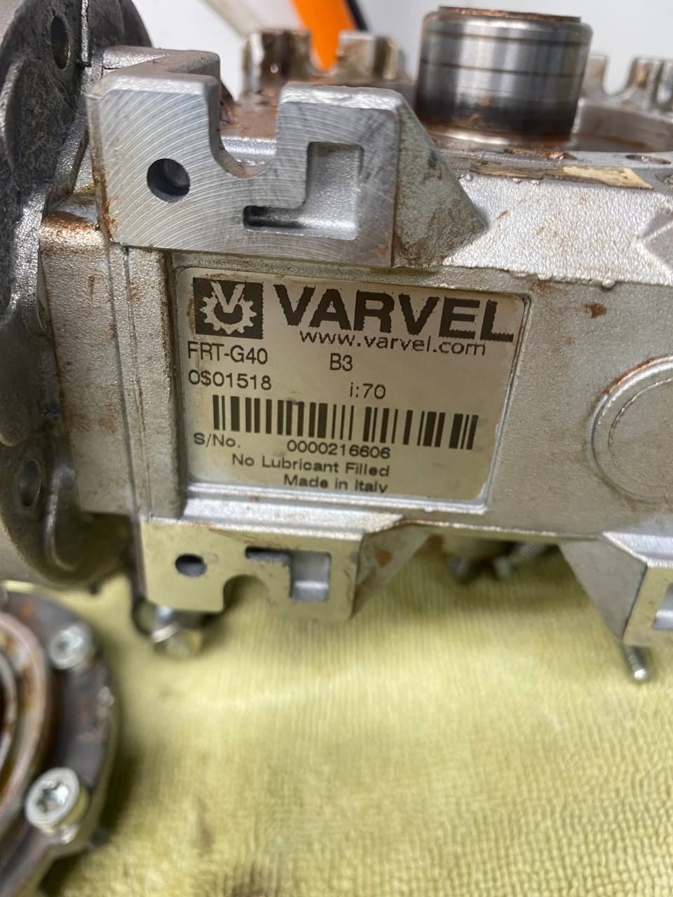  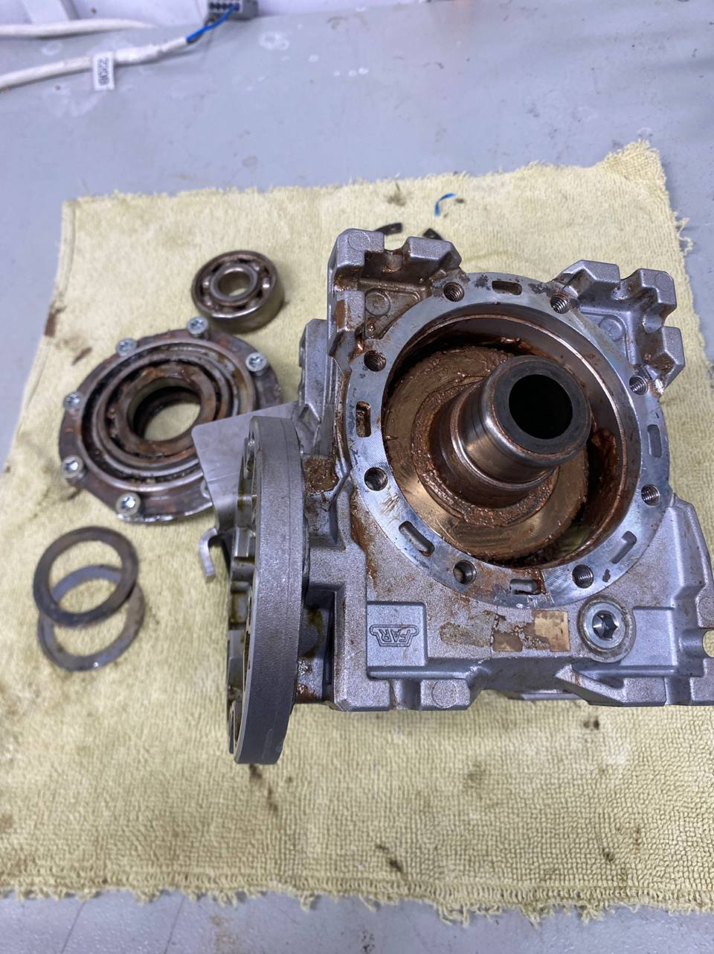  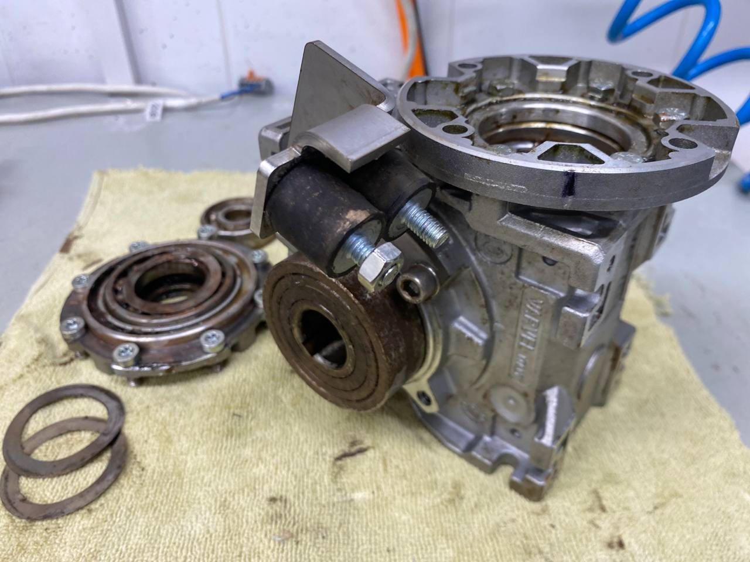 | 1 | Нет

- Место доставки, сроки и порядок поставки товара
  - Место доставки товара: Республика Крым, муниципальный округ город курорт Ялта, село Оползневое, улица Южная, здание 5
  - Срок поставки на весь перечень Товаров, указанный в Таблице 1 не должен превышать 1 мес. Срок поставки Товаров включает в себя срок их доставки до склада Покупателя.

3. Общие сведения
  - Поставляемая продукция должна полностью соответствовать требованиям, указанным в Техническом задании.
  - Поставляемый Товар должен быть новым товаром. Качество товара должно соответствовать требованиям, установленным действующим законодательством Российской Федерации.

- Требования к упаковке и маркировке
  - Товар должен доставляться в упаковке, принятой для данного вида продукции. Упаковка должна обеспечить полную сохранность от всякого рода повреждений при перевозке, выполняемой в соответствии с нормами, установленными изготовителем.
  - Маркировка должна содержать информацию о наименовании Товара, весе/объеме, сроке изготовления и сроке годности (если применимо), а также иную информацию, предусмотренную для данного вида продукции.

- Требования к гарантии и гарантийному сроку товара.
  - Гарантийный срок эксплуатации на товар составляет 12 месяцев и начинает исчисляться со дня подписания Заказчиком товаросопроводительных документов по форме Торг-12/ УПД. Если производителем Товара установлены стандартные гарантийные сроки, превышающие запрашиваемый гарантийный срок на Товар, то гарантийный срок на Товар устанавливается продолжительностью не менее срока, установленного производителем Товара.

- Требования по соответствию товаров определенным стандартам.
  - Все поставляемые товары должны быть экологически безопасными, новыми, соответствовать требованиям нормативно-технических документов для данного вида продукции и иметь необходимые паспорта и сертификаты качества (в случае, если они подлежат обязательной сертификации).

- Порядок расчётов
  - Цена Товара включает: стоимость доставки Товара по адресу Покупателя (при доставке учесть высоту зоны выгрузки (рампы) 97 см.), в том числе стоимость погрузки, перевозки, разгрузки, упаковки, маркировки, оформления сопроводительной документации, хранения, таможенные экспортные и импортные пошлины, все налоги, сборы, установленные законодательством РФ, действующие на момент поставки. А также любые иные расходы Поставщика, связанные с надлежащим исполнением обязательств по поставке.
  - Расчеты осуществляются по безналичной форме в рублях РФ.

